

informe videojuego



11 de julio de 2023

**G**rupo:

**C**urso: 7° 2

**G**rupo: 7.2

**A**lumno:

16-08-2023

Hoy se abordo el inicio de una nueva tarea:

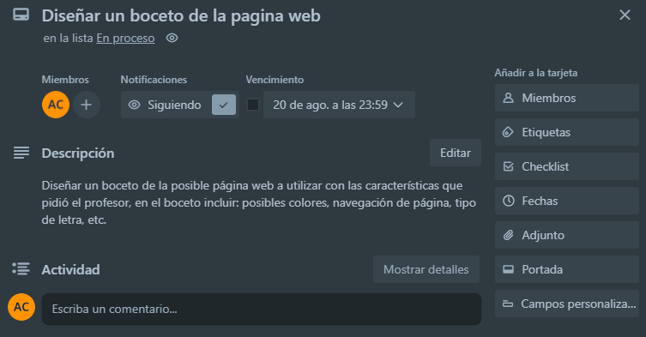

Para esto voy a utilizar Penpot software de diseño open-source el cual brinda diferentes tipos de características para la pagina web de Centaury.

Formación de equipo de trabajo:

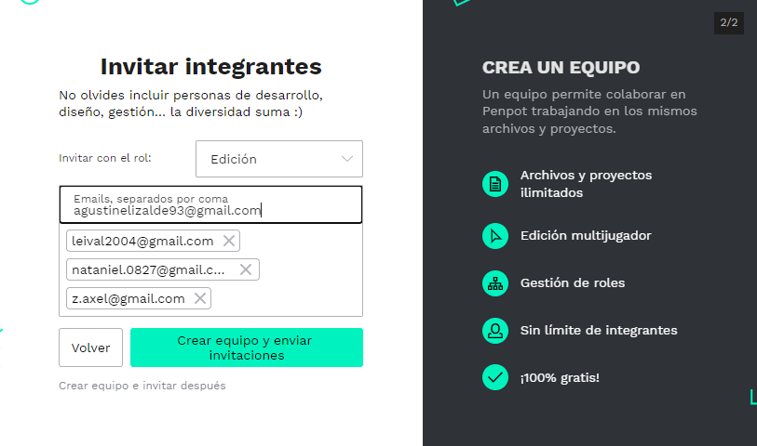

Inicio de Proyecto:

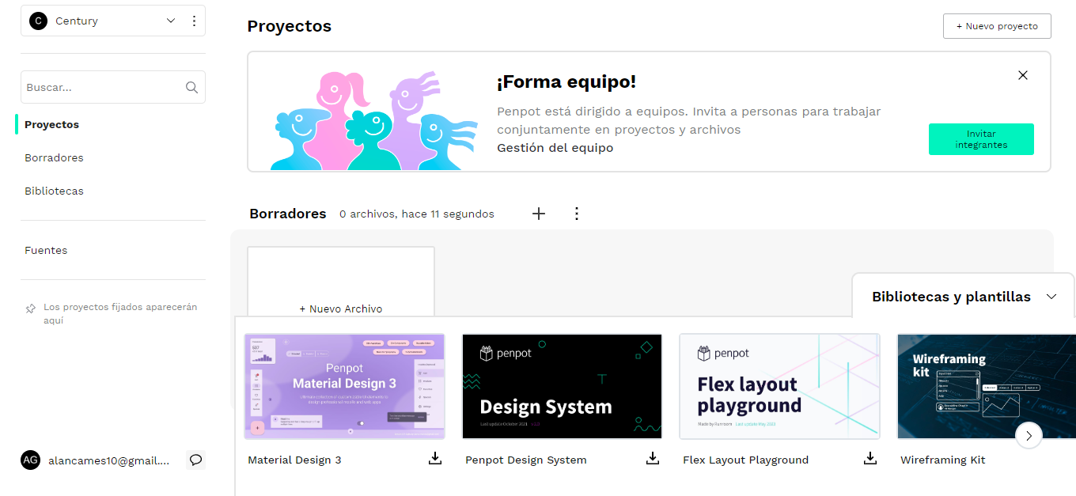

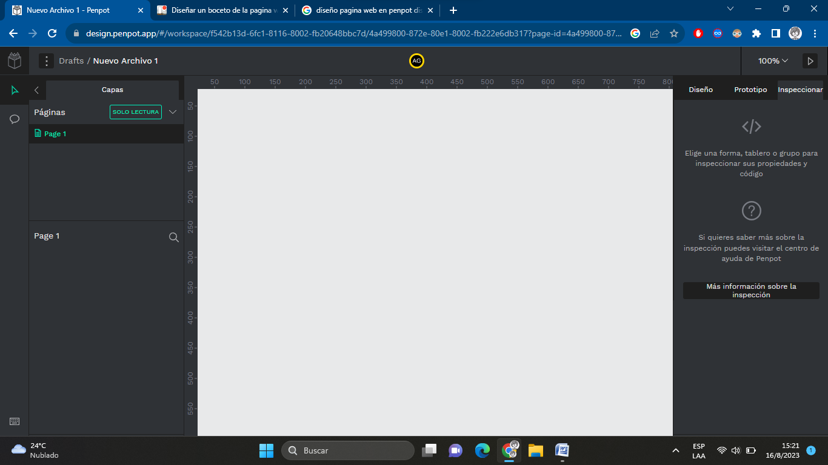

Visualización de contenido para conocer más a la herramienta:

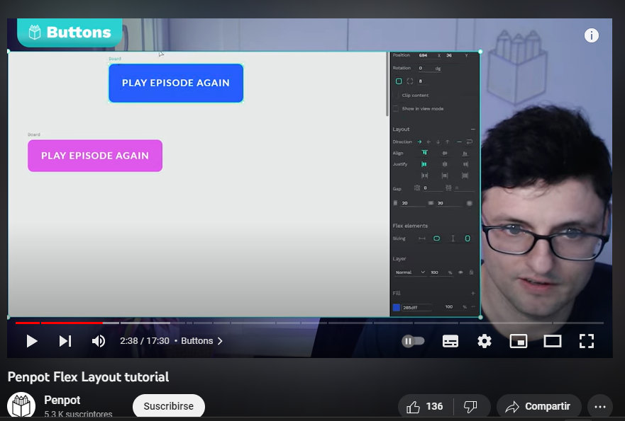

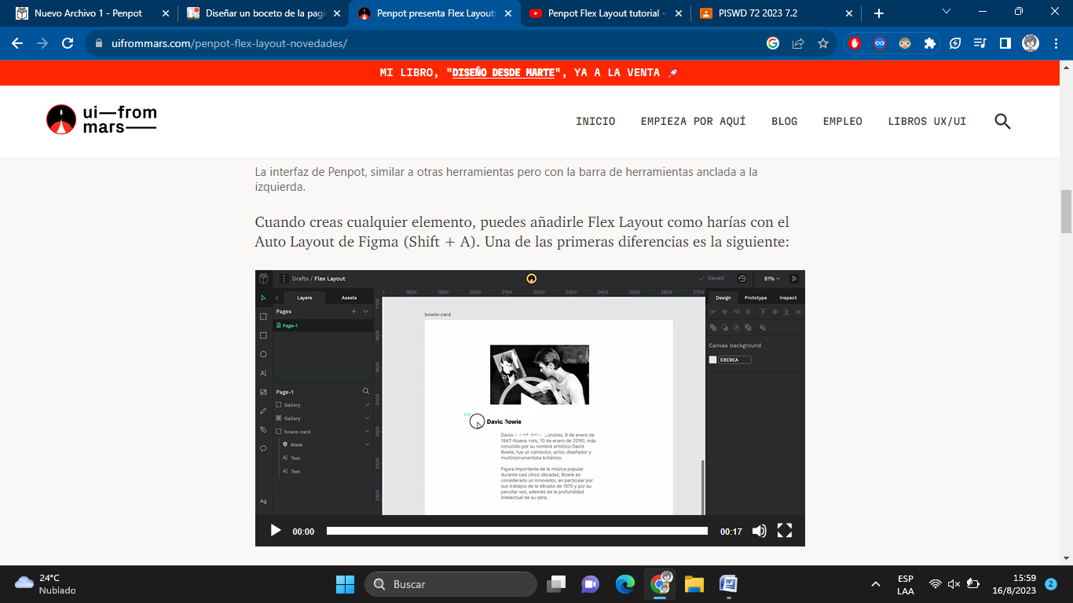

Además se estuvo trabajando en los sonidos:

